Прайс-лист на продукцию ООО «Казанская мельница»

 | Наименование продукции | Цена за 1 тонну. руб. с НДС | Цена за единицу фасовки, руб. с НДС
1. | Мука пшеничная хлебопекарная, высший сорт | 15 000 | 750 | 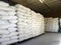
2. | Мука пшеничная хлебопекарная, первый сорт | 14 000 | 700
3. | Мука пшеничная хлебопекарная, второй сорт | 12 500 | 525
4. | Мука ржаная обдирная | 10 000 | 450 | 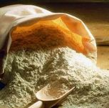
5. | Мука ржаная сеяная | 11 500 | 517,5 | 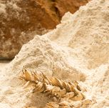
6. | Отруби пшеничные  рассыпные | 4 500 |  | 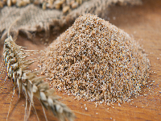
7. | Отруби ржаные  рассыпные | 3 000
Фасованная продукция
«Государев Амбар»
 | Мука пшеничная хлебопекарная, высший сорт | Цена за 1 кг. руб. с НДС | Цена за единицу фасовки, руб. с НДС
1. | «Государев Амбар» 2кг. пачка | 18 | 36 | 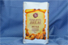
2. | «Государев Амбар» 5кг. сумка | 16,8 | 84
3. | «Государев Амбар» 10 кг. сумка | 16,5 | 165 | 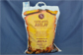
4. | «Государев Амбар» 25 кг. мешок | 16 | 400 | 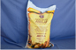

Вся продукция сертифицирована.
Качество продукции обеспечено сертифицированной системой менеджмента качества ГОСТ Р ИСО 9001-2011, системой менеджмента безопасности пищевой продукции ГОСТ Р ИСО 22000-2007 (ХАССП).
Действует система скидок, допустимо отдельное согласование цен.

